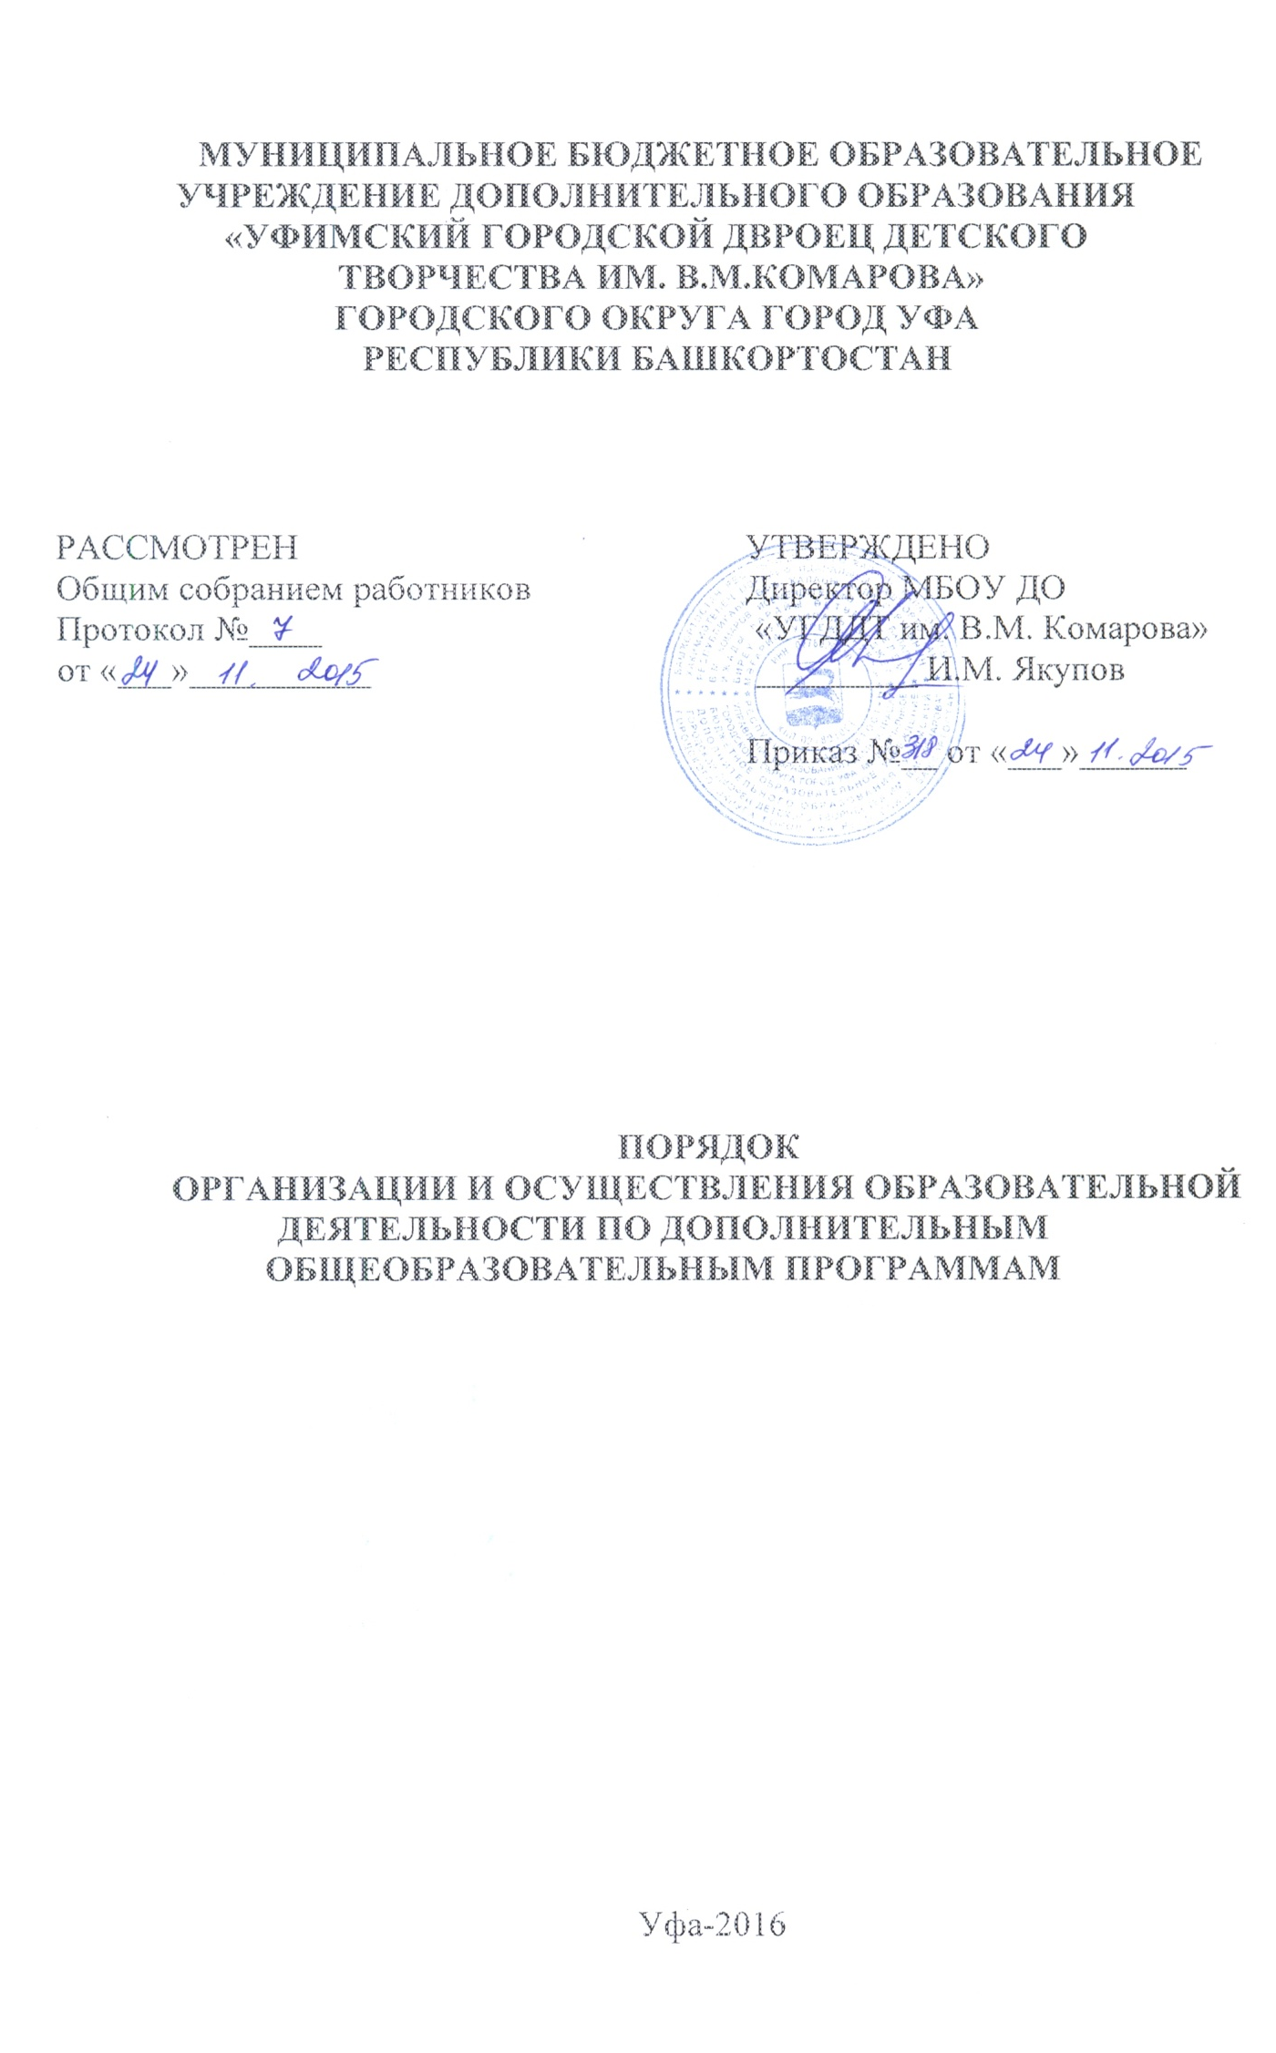
1. Общие положения

1.1. Порядок организации и осуществления образовательной деятельности по дополнительным общеобразовательным программам (далее – Порядок) регулирует организацию и осуществление образовательной деятельности по дополнительным общеобразовательным программам в Муниципальном бюджетном образовательном учреждении дополнительного образования «Уфимский городской Дворец детского творчества им. В.М. Комарова» (далее – Учреждение), в том числе особенности организации образовательной деятельности для учащихся с ограниченными возможностями здоровья и инвалидов.
1.2. Организация и осуществление образовательной деятельности по дополнительным общеобразовательным программам в Учреждении регламентируется действующим законодательством РФ, нормативными правовыми актами, регулирующими деятельность Учреждения, Уставом Учреждения, настоящим Порядком, санитарными правилами и нормативами, другими нормативными правовыми документами и осуществляется на основе образовательных программ, учебного плана, расписания занятий, разрабатываемых и утверждаемых Учреждением самостоятельно.
1.3. Учреждение вправе реализовывать дополнительные общеразвивающие программы как для детей, так и для взрослых при наличии лицензии на право ведения соответствующего вида деятельности.
1.4. Целями организации образовательной деятельности в Учреждении являются:
- обеспечение необходимых условий для личностного развития, укрепления здоровья, профессионального самоопределения и творческого труда детей и учащейся молодежи, их адаптация к жизни в обществе, организация содержательного досуга, воспитание гражданственности, трудолюбия, уважения к правам и свободам человека, любви к окружающей природе, Родине, семье, формирование здорового образа жизни и общей культуры учащихся;
- всестороннее удовлетворение образовательных потребностей граждан, общества, государства;
- развитие мотивации личности к познанию и творчеству;
- трудовое воспитание, профессиональная ориентация и подготовка учащихся;
- удовлетворение иных образовательных потребностей и интересов учащихся, не противоречащих законодательству Российской Федерации, осуществляемых за пределами федеральных государственных образовательных стандартов и федеральных государственных требований.
1.5. Образовательная деятельность в Учреждении осуществляется, как правило, на русском языке. По запросам учащихся и/или их родителей (законных представителей), и при наличии возможностей Учреждения возможна организация обучения на родных языках.
1.6. Содержание дополнительных общеобразовательных программ и сроки обучения по ним определяются образовательной программой, разработанной и утвержденной Учреждением в соответствии с Положением о дополнительной общеобразовательной программе.

2. Организация работы по осуществлению образовательного процесса

2.1. Учреждение реализует дополнительные общеобразовательные программы в течение всего календарного года, включая каникулярное время.
Учебный год в Учреждении начинается с 1 сентября и заканчивается 31 мая.
2.2. Начало занятий в Учреждении в 08.00 ч., их окончание – для учащихся в возрасте до 16 лет не позднее 20.00 ч.. для учащихся в возрасте 16-18 лет - не позднее 21.00 ч.
При реализации программ для взрослых окончание занятий определяется в соответствии с утвержденным в Учреждении расписанием занятий.
2.3. В Учреждение принимаются лица обоих полов независимо от возраста, расы, национальности, отношения к религии, убеждений, принадлежности к общественным организациям (объединениям), языка, происхождения, места жительства, социального положения.
2.4. Прием осуществляется на основе свободы выбора и желания и проводится ежегодно до 15 сентября. Допускается прием лиц в течение учебного года.
2.5 Прием в Учреждение для обучения производится по заявлению совершеннолетнего лица или одного из родителей (законного представителя) несовершеннолетнего лица, оформляется приказом директора Учреждения и регламентируется Правилами приема в Учреждение, которые не могут противоречить законодательству Российской Федерации и Республики Башкортостан и Уставу Учреждения.
2.6. Учебные занятия в Учреждении проводятся по расписанию в соответствии с календарно-тематическими и учебно-тематическими планами образовательных программ. Расписание занятий с учетом обеспечения педагогической целесообразности, загруженности учебных кабинетов, учебного плана, соблюдения санитарных правил и нормативов составляется в академических часах, утверждается директором Учреждения по согласованию с профсоюзным комитетом Учреждения.
2.7. Учреждение организует образовательный процесс в соответствии с образовательными программами в объединениях по интересам, сформированных в группы учащихся одного возраста или разных возрастных категорий (разновозрастные группы), являющиеся основным составом объединения (например, клубы, секции, кружки, лаборатории, студии, оркестры, творческие коллективы, ансамбли, театры) (далее - объединения), а также индивидуально.
2.8. Объединения формируются на весь учебный год. Возможно формирование долгосрочных (краткосрочных) объединений.
2.9. Содержание деятельности в объединении определяется педагогом с учетом образовательных программ и учебных планов.
Содержание деятельности в объединении с учащимися с ограниченными возможностями здоровья и инвалидами определяется педагогом в соответствии с адаптированными общеобразовательными программами.
2.10. Для учащихся с ограниченными возможностями здоровья и инвалидов Учреждение организует образовательный процесс по дополнительным общеобразовательным программам с учетом особенностей психофизического развития указанных категорий учащихся в соответствии с Приказом Министерства образования и науки РФ от 29 августа 2013 г. №1008 «Об утверждении Порядка организации и осуществления образовательной деятельности по дополнительным общеобразовательным программам».

3. Требования к организации образовательного процесса

3.1. Занятия в Объединениях проводятся по группам, подгруппам, индивидуально или всем составом по дополнительным общеобразовательным программам различной направленности (технической, естественнонаучной, физкультурно-спортивной, художественной, туристско-краеведческой, социально-педагогической и др.).
3.2. Численный состав учащихся Объединения определяется с учетом требований СанПиН.
3.3. Продолжительность занятий детей в Объединениях составляет в учебные дни - не более 3-х академических часов в день, в выходные и каникулярные дни - не более 4 академических часов в день.
3.4. После 30 - 45 минут занятий детей организовывается перерыв длительностью не менее 10 мин.
3.5. Учебная нагрузка и продолжительность занятий для учащихся устанавливается с учетом требований СанПиН.
3.6. Все выходы педагогических работников с учащимися за пределы Учреждения в рамках образовательной и организационно-массовой деятельности осуществляется на основании приказа директора Учреждения.
3.7. При выездных формах организации образовательного процесса обязательным является инструктаж учащихся по технике безопасности. В случае поездки на спортивные соревнования предоставляется допуск врача.

4. Участники образовательного процесса

4.1. Участниками образовательного процесса являются учащиеся, родители (законные представители) несовершеннолетних учащихся, педагогические работники и их представители, Учреждение.
4.2. Взаимоотношения участников образовательного процесса строятся на основе сотрудничества, уважения личности учащегося и предоставления ему свободы развития в соответствии с индивидуальными особенностями.
4.3. Учащиеся в Учреждении имеют право на:
4.3.1. получение бесплатного образования в пределах муниципального задания;
    - выбор направленности образовательной программы;
    - обучение по индивидуальному учебному плану в установленном порядке;
    - получение дополнительных (в том числе платных) образовательных услуг;
    - уважение человеческого достоинства, свободу совести и информации, свободное выражение собственных взглядов и убеждений;
    - участие в мероприятиях различных направленностей и уровней (соревнованиях, турнирах, фестивалях, конкурсах и др.);
    - свободное посещение мероприятий, не предусмотренных учебным планом;
    - заниматься в нескольких объединениях, менять их;
    - сохранение места в объединениях в случае болезни и других уважительных причин до двух месяцев.
4.4. Учащиеся в Учреждении обязаны:
    - соблюдать Правила внутреннего распорядка учащихся;
    - добросовестно заниматься в выбранном ими направлении;
    - бережно относиться к имуществу Учреждения;
    - уважать честь и достоинство других учащихся и работников Учреждения;
    - выполнять законные требования работников Учреждения.
4.5. Родители (законные представители) несовершеннолетних учащихся имеют право:
    - защищать законные права и интересы учащихся;
    - выбирать направленность образовательной программы;
    - участвовать в управлении Учреждением в форме, определяемой Уставом;
    - знакомиться с содержанием образования, используемыми методами обучения и воспитания, образовательными технологиями;
    - знакомиться с Уставом Учреждения, лицензией на осуществление образовательной деятельности и другими документами, регламентирующими организацию и осуществление образовательной деятельности;
    - участвовать совместно с несовершеннолетними учащимися в объединении без включения в основной состав при наличии условий в Учреждении и согласия Руководителя объединения.
4.6. Родители (законные представители) несовершеннолетних учащихся обязаны:
4.6.1. соблюдать Устав Учреждения, правила внутреннего распорядка Учреждения и иные локальные акты, регламентирующие деятельность Учреждения.
4.6.2. уважать честь и достоинство учащихся и работников Учреждения.
4.7 Педагогические работники Учреждения имеют право:
4.7.1. выбирать, разрабатывать и применять образовательные программы (в том числе авторские), методики обучения и воспитания, учебные пособия и материалы, указанные в образовательной программе ;
    - участвовать в научно-экспериментальной работе, распространять свой педагогический опыт, получивший научное обоснование;
    - участвовать в конкурсах профессионального мастерства;
    - на защиту от излишнего или неоправданного вмешательства родителей в вопросы, которые по своему характеру входят в круг профессиональных обязанностей педагога;
    - аттестоваться на добровольной основе на соответствующую квалификационную категорию и получить ее в случае успешного прохождения аттестации;
4.8. Педагогические работники Учреждения обязаны:
    - соблюдать Устав Учреждения, правила внутреннего трудового распорядка, трудовой договор, должностную инструкцию, иные локальные нормативные акты, регламентирующие деятельность учреждения;
    - осуществлять свою деятельность на высоком профессиональном уровне;
    - соблюдать правовые, нравственные, этические нормы, следовать требованиям профессиональной этики;
    - уважать честь и достоинство учащихся и других участников образовательных отношений;
    - учитывать особенности психофизического развития учащихся и состояния их здоровья, соблюдать специальные условия, необходимые для получения образования лицам с ограниченными возможностями здоровья;
    - систематически повышать свой профессиональный уровень;
    - проходить аттестацию на соответствие занимаемой должности в порядке, установленном законодательством об образовании;
    - проходить в соответствии с трудовым законодательством предварительные (при поступлении на работу) и периодические (1 раз в год) медицинские осмотры.
4.10. Педагогическим работникам запрещено изменять расписание, место проведения занятия, график работы без письменного согласования с директором Учреждения.
4.11. Другие права и обязанности участников образовательного процесса определяются нормативными правовыми актами Российской Федерации, Уставом Учреждения и иными локальными актами Учреждения.

- Формы организации обучения

5.1. Форма обучения по дополнительным общеобразовательным программам в Учреждении очная.
5.2. Дополнительные общеобразовательные программы реализуются Учреждением как самостоятельно, так и посредством сетевых форм их реализации.
5.3. При реализации дополнительных общеобразовательных программ используются различные образовательные технологии, в том числе дистанционные образовательные технологии, электронное обучение.
5.4. При реализации дополнительных общеобразовательных программ Учреждением может применяться форма организации образовательной деятельности, основанная на модульном принципе представления содержания образовательной программы и построения учебных планов, использовании соответствующих образовательных технологий.
5.5. Учреждение может на основе соответствующего договора организовывать работу Объединения в других образовательных учреждениях.
5.6. Выбор форм организации образовательного процесса учебных групп должен соответствовать возрастным психофизическим особенностям учащихся, требованиям охраны труда и здоровья учащихся.

- Формы, периодичность и порядок текущего контроля и промежуточной аттестации учащихся

6.1. Освоение образовательной программы, в том числе отдельной ее части или всего объема, сопровождается промежуточной и итоговой аттестацией учащихся, проводимой в формах и в порядке, определенных образовательной программой.
6.2 Лицам, освоившим дополнительную общеобразовательную программу в полном объеме, учреждение по их запросу вправе выдавать документ об обучении.
6.3. При досрочном прекращении образовательных отношений результат освоения учащимся дополнительной общеобразовательной программы или ее части подтверждается справкой установленной формы (далее – Справка).
6.4. Результаты освоения образовательной программы, подтвержденные Справкой, засчитываются при возобновлении образовательных отношений, связанных с освоением учащимся дополнительных общеобразовательных программ.
- Иные положения

7.1. Дисциплина учащихся в Учреждении поддерживается на основе уважения человеческого достоинства.
7.2. Применение методов физического и психического насилия по отношению к учащимся не допускается.
7.3. Привлечение учащихся без их согласия и согласия родителей (законных представителей) несовершеннолетних учащихся к любому виду деятельности, не предусмотренному образовательной программой, в Учреждении запрещается.
7.4. По решению Педагогического Совета за совершенные неоднократно грубые нарушения устава Учреждения допускается отчисление учащегося из Учреждения, порядок которого регулируется Положением о переводе, отчислении и восстановлении учащихся.
7.5. Учреждение может оказывать помощь педагогическим коллективам других образовательных организаций в реализации дополнительных общеобразовательных программ, организации досуговой и внеучебной деятельности учащихся, а также молодежным и детским общественным объединениям и организациям на договорной основе.

- Заключительные положения

8.1. Настоящий Порядок вступает в действие с момента его утверждения директором Учреждения.
8.2. Изменения и дополнения в настоящий Порядок могут быть внесены в связи с изменениями действующего законодательства.
8.3 Лица, виновные в нарушении норм настоящего Порядка, несут ответственность в соответствии с действующим законодательством.

Приложение

Форма
справки о периоде обучения
в МБОУ «_________________________________________»

Выдана __________________________________, «___» _______ _____ г. р.
^{(Ф.И.О. учащегося)}
в том, что он (а) обучался (лась) в Муниципальном бюджетном образовательном учреждении дополнительного образования «____________________________» в период с «____» _________20 ___ г. по «___» ______________ 20___ г. по дополнительной общеобразовательной программе _____________________________________________.

МП
__________________________ _______________________
(должность) (подпись) (Ф.И.О.)

